AFNAMEMATERIALEN LABORATORIUMGENEESKUNDE

Categorie | Naam | Afbeelding | Fabrikant ref.nr. | SAP-nr. | Toepassing | Inhoud | Volume | Voorbehandeling | Waar bestellen AZD? | Waar bestellen SAT?
adaptor | Adapter Vacutainer | 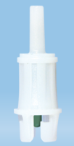 | Sarstedt  14.1205.050 | 106206 |  | / | / |  | SAP | Labo ahv bestellijst
adaptor | Adapter Vacutainer Luer lock | 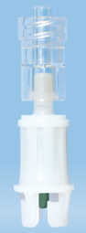 | Sarstedt  14.1205.100 | 106201 |  | / | / | steriel | SAP | Labo ahv bestellijst
adaptor | Adapter Vacutainer membraan | 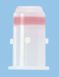 | Sarstedt  14.1112 | 106224 |  | / | / | steriel | SAP | Labo ahv bestellijst
adaptor | Bloedcultuur adapter universeel | 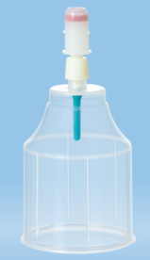 | Sarstedt  141209 | 102735 | Adaptor hemocultuurflessen Sint-Andries Tielt | / | / | / | SAP | Labo ahv bestellijst
Adaptor-connector | Microclave | 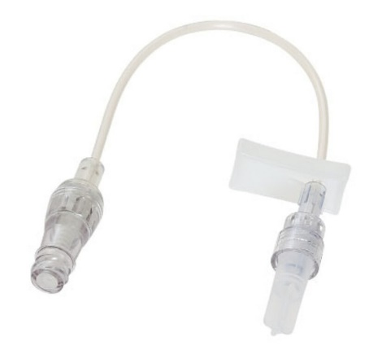 | 011-MC3302 | 101820 | Bloedafname via veneuze katheter |  |  | steriel | SAP | Labo ahv bestellijst
BAL-vocht | Potje steriel rood deksel | 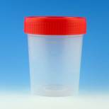 |  | 106196 | BAL-vocht | / | 120 mL | steriel | SAP | Labo ahv bestellijst
Bloedgassen | Bloedgasspuit oranje | 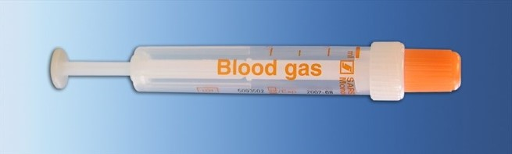 | Sarstedt  05.1147.020 | 106211 | Bloedgas via centrale lijn | heparine | 2 mL | steriel | SAP | Labo ahv bestellijst
Bloedgassen | Bloedgasspuit met  naald BD | 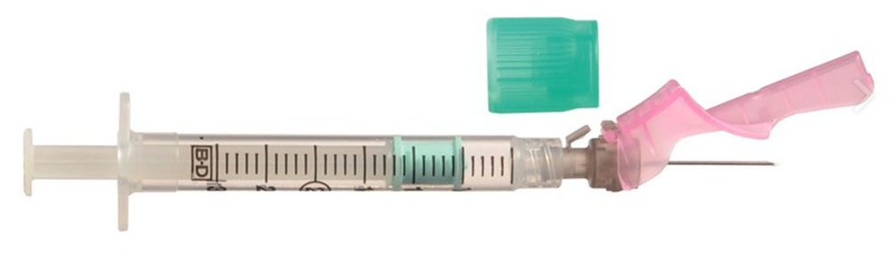 | BD 364390 |  | Bloedgas in Sint-Andries Tielt | heparine | 3 mL | Steriel | Nvt | Labo ahv bestellijst
Bloedgassen | Bloedgasspuit  met naald  Rapidlyte | 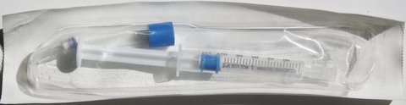 | Siemens  05150149 | 102743 | Bloedgas arterieel | heparine | 3 mL | steriel | SAP | Labo ahv bestellijst
bloedgassen | capillair | 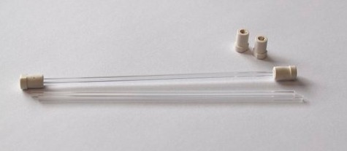 | Siemens  capillair: 06493996  dopjes: 01558100 | / | bloedgas | gehepariniseerd | 140 µL | Niet steriel | Labo | Labo
Bloedgassen | Ventilatieventiel voor bloedgas | 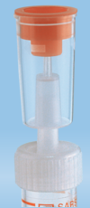 | Sarstedt  11.1148 | 106215 | Ventilatie-ventiel | / | / | / | SAP | Labo ahv bestellijst
Bloedspots | hielprikkaart | 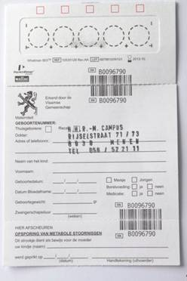 | uitvoerend lab | / | Maken van dried blood spots voor verzending | / | / | /
bloedtubes | ‘BRUIN’  serumtube | 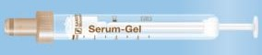 | Sarstedt  04.1935 | 106209 | Chemie | gel | 4.9mL | / | SAP | Labo ahv bestellijst
Bloedtubes | ‘GEEL’  fluoridetube |  | Sarstedt  04.1918 TGE | 106204 | Glucose, lactaat | Fluoride EDTA | 2.7 mL | / | SAP | Labo ahv bestellijst
bloedtubes | ‘GROEN’  Citraattube stolling | 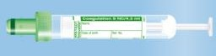 | Sarstedt  4.3mL: 04.1922.001 | 106203 | stollingstesten | Na-citraat | 4.3mL | / | SAP | Labo ahv bestellijst
bloedtubes | ‘PAARS’  EDTA-tube | 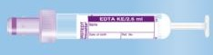 | Sarstedt  04.1901.100 | 106226 | Bloedgroep, transfusie | EDTA | 2.6 mL | / | SAP | Labo ahv bestellijst
bloedtubes | ‘ROOD’  EDTA –tube, 'Complet'-tube | 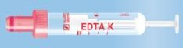 | Sarstedt  04.1901 | 106210 | PBO (Perifeer bloedonderzoek) | EDTA | 2.6 mL | / | SAP | Labo ahv bestellijst
Bloedtubes | GROEN Vacuette | 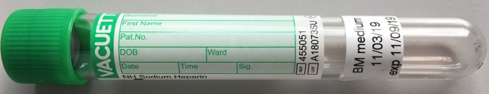 | UZ Gent | nvt | Beenmerg karyotypering | Na-heparine en BM medium | 9 mL | / | Labo | Labo
Bloedtubes pediatrie | ‘BRUIN’  serumtube pediatrie | 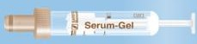 | Sarstedt  04.1905 | 102736 | Chemie | gel | 2.6 mL | / | SAP | Labo ahv bestellijst
Bloedtubes pediatrie | ‘GEEL’  fluoridetube pediatrie | 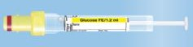 | Sarstedt  06.1665.001 | 106218 | Glucose, lactaat | Fluoride EDTA | 1.2 mL | / | SAP | Labo ahv bestellijst
Bloedtubes pediatrie | ‘GROEN’  citraattube pediatrie | 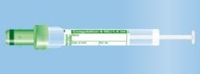 | Sarstedt  06.1668.001 | 106220 | stollingstesten | Na-citraat | 1.4 mL | / | SAP | Labo ahv bestellijst
Bloedtubes pediatrie | ‘ROOD’  EDTA-tube pediatrie | 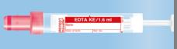 | Sarstedt  05.1081.001 | 106219 | PBO | EDTA | 1.6 mL | / | SAP | Labo ahv bestellijst
Bloedtubes pediatrie | ‘BRUIN’  Microvette 200 serum-gel | 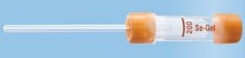 | Sarstedt  20.1291 | 106227 | chemie | gel | 0.2 mL | / | SAP | Labo ahv bestellijst
Bloedtubes pediatrie | ‘ROOD’  Microvette 200 EDTA | 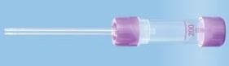 | Sarstedt  20.1288 | 106216 | PBO | EDTA | 0.2 mL | / | SAP | Labo ahv bestellijst
Bloedtubes pediatrie | ‘GEEL’  Microvette 200  Fluoride heparine | 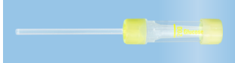 | Sarstedt  20.1289 | 106708 | Glucose, lactaat | Fluoride heparine | 0.2 mL | / | SAP | Labo ahv bestellijst
Bloedtubes pediatrie | ‘BRUIN’  Microvette 500 serum-gel | 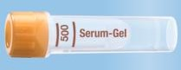 | Sarstedt  20.1344 | 106222 | Chemie | gel | 0.5 mL | / | SAP | Labo ahv bestellijst
Bloedtubes pediatrie | ‘ROOD’  Microvette 500 EDTA | 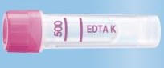 | Sarstedt  20.1341 | 106221 | PBO | EDTA | 0.5 mL | / | SAP | Labo ahv bestellijst
Bloedtubes pediatrie | Vacuette Minicollect Complete tube  EDTA rood | 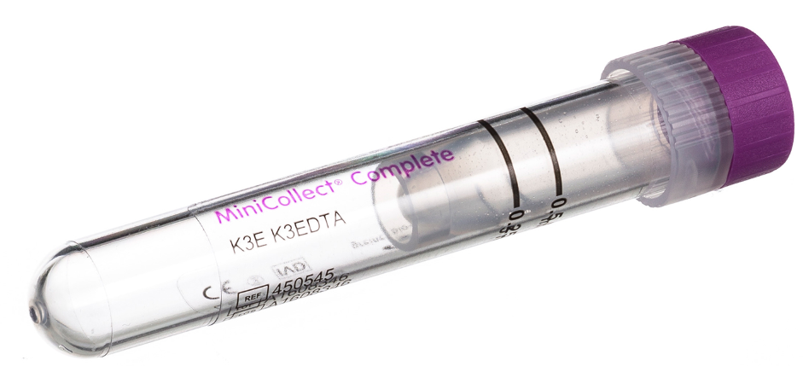 | MLS KG450545 | generiek | PBO | EDTA | 0.25-0.5 mL | / | labo | Labo ahv bestellijst
Bloedtubes pediatrie | Vacuette Minicollect Complete tube  Fluoride grijs | 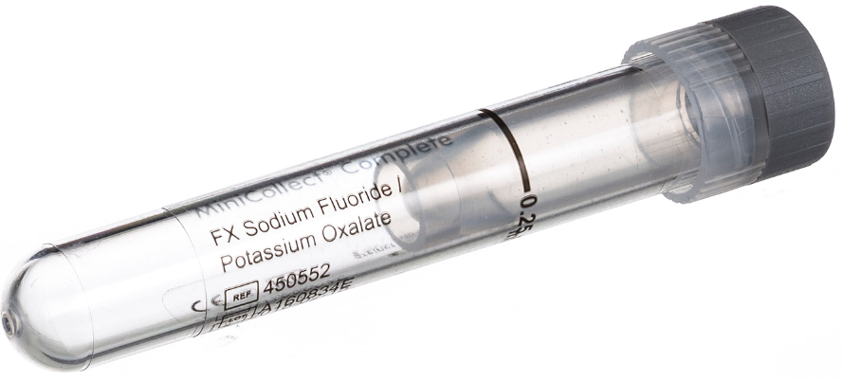 | MLS KG450552 | generiek | Glucose | Na-fluoride/ kaliumoxalaat | 0.25 | / | labo | Labo ahv bestellijst
Bloedtubes speciaal | ‘ThromboExact’-buis) | 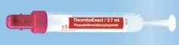 | Sarstedt:  05.1168.001 | 102634 | Pseudo-thrombo-penie | Mg2+ | 2.7 mL | / | Labo | Labo
Bloedtubes speciaal | GEELGROOT  CPDA-buis (alternatief voor ACD) |  | Sarstedt  01.1610.001 | 106223 | Speciale testen (HILA) | CPDA (= alternatief voor ACD) | 8.5 mL | / | SAP | Labo ahv bestellijst
Bloedtubes speciaal | ‘ORANJE’ heparinebuis met gel |  | Sarstedt  04.1940 | 106228 | Dialyse | Li-heparine en gel | 4.9mL | / | SAP | Labo ahv bestellijst
Bloedtubes speciaal | ‘ORANJE zonder gel’ heparinebuis zonder gel |  | Sarstedt  04.1936.001 | 106231 | Genotypering, vochten, … | Li-heparine | 4.9 mL | / | SAP | Labo ahv bestellijst
Bloedtubes speciaal | ‘ORANJE zonder gel’ heparinebuis zonder gel groot |  | Sarstedt  01.1608.001 | 106214 | Genotypering, vochten, … | Li-heparine | 7.5 mL | / | SAP | Labo ahv bestellijst
Bloedtubes speciaal | ‘ORANJE_TRACE_  METAL’  heparinebuis metaal analyses |  | Sarstedt  01.1604.400 | generiek | Analyse van metalen | Li-heparine | 7.5 mL | / | Labo | labo
Bloedtubes speciaal | ‘ROOD groot’  EDTA-tube groot | 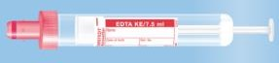 | Sarstedt  01.1605.001 | 106230 | Speciale testen | EDTA | 7.5 mL | / | SAP | Labo ahv bestellijst
Bloedtubes speciaal | ‘BRUIN/ZWART’  Streck tube Cell-free DNA tube (NIPT-test) | 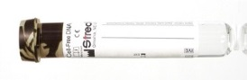 | Illumina  15073345 | 100380 | NIPT | K3-EDTA en een stabiliserend agens | 10 mL | steriel | Labo | Labo ahv bestellijst
Bloedtubes speciaal | TransFix tubes | 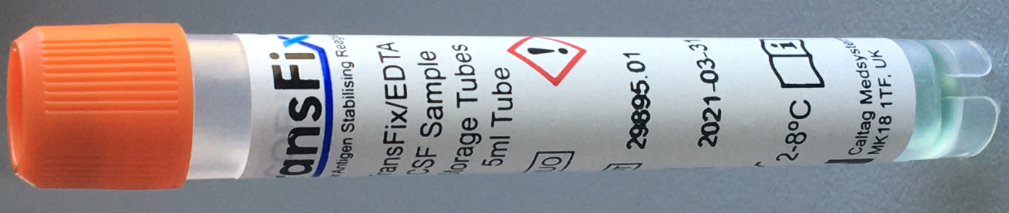 | TF-CSF-5-10 | Glims: g00222 | Flow analyses lumbaal vocht | Cellular antigen stabilising reagent | 5 mL |  | Labo | Labo
Bloedtubes speciaal | Wit groot |  | Sarstedt  01.1728.001 | 106205 | wegwerptube | / | 7.5 mL | / | SAP | Labo ahv bestellijst
Bloedtubes speciaal | Wit klein | 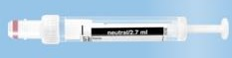 | Sarstedt  05.1729.001 | 106199 | wegwerptube | / | 2.7 mL | / | SAP | Labo ahv bestellijst
Faeces | ‘FECES’  staalpotje faeces wit met lepeltje | 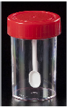 | MLS: D10145 | 103366 | Analyses op feces | / | 60 mL | / | SAP | Labo ahv bestellijst
Faeces | ‘FECES 24u’  Beker faeces konisch + deksel | 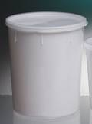 | MLS: D20450 | 103385 | Collecte van faeces over een bepaalde duur | / | 920 mL | aseptisch | SAP | Labo ahv bestellijst
Hemocultuur | ‘M_HC’  BD Bactec  Plus Aerobic medium (AZD) | 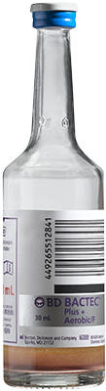 | BD  442023 | 106185 | Hemocultuur aëroob AZD | 30 mL cultuurmedium | Vullen met 8-10 mL bloed | steriel | SAP | Labo ahv bestellijst
Hemocultuur | ‘M_HC’  BD Bactec  Lytic Anaerobic medium (AZD) | 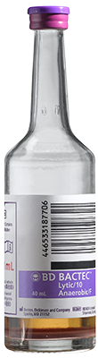 | BD  442021 | 106186 | Hemocultuur anaëroob AZD | 30 mL cultuurmedium | Vullen met 8-10 mL bloed | steriel | SAP | Labo ahv bestellijst
Hemocultuur | ‘M_HC_PED’  BD Bactec  Peds Plus medium (AZD) | 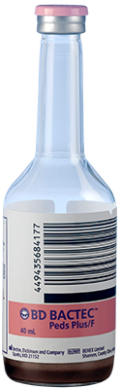 | BD  442020 | 106191 | Hemocultuur pediatrie | 30 mL cultuurmedium | Vullen met 1-3 mL bloed | Steriel | SAP | Labo ahv bestellijst
Lumbaal vocht | ‘CSF’  Buis PP steriel blauwe dop | 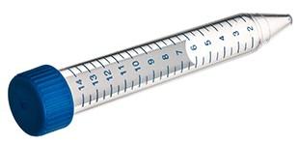 | MLS  AG188271 | 106198 | lumbaal punctie-vocht | / | 15 mL | gammasteriel (geschikt voor moleculaire analyses) | SAP | Labo ahv bestellijst
Lumbaal vocht | ‘CSF’  Buis PP steriel rode dop | 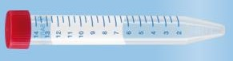 | Sarstedt: 62.554.502 | 106229 | lumbaal / ventrikelvocht drainage | / | 15 mL | steriel en pyrogeen-vrij | SAP | Labo ahv bestellijst
Maag-darm | Portagerm pylori | 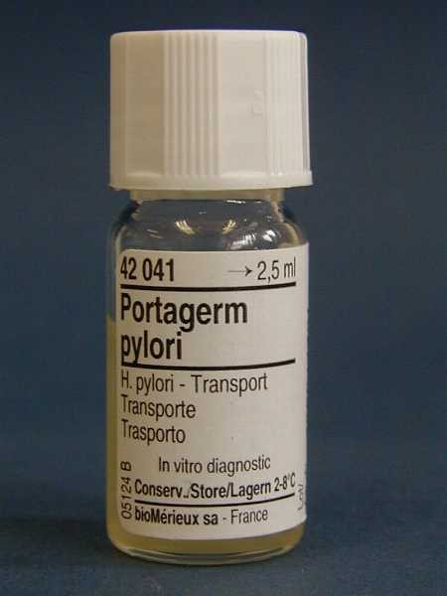 | BioMerieux  42041 |  | Transportmedium voor het opsporen van Helicobacter pylori | transportmedium |  |  | Apotheek AZD
Naalden | BD Eclipsenaald met houder | 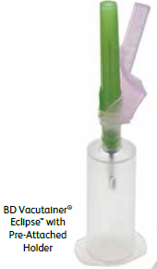 | BD  368650 | 101490 | Afname van Vacuette tubes en hemocultuurflessen BD | / | / | steriel | SAP | nvt
Naalden | Naald Safety groen 21G | 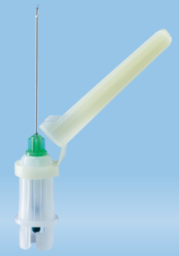 | 85.1162.200 | 106200 | Afname van Sarstedt tubes | / | / | steriel | SAP | Labo ahv bestellijst
Naalden | Naald Safety zwart 22G | 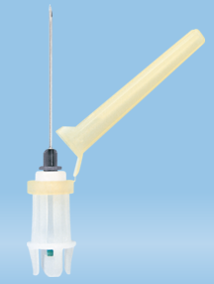 | 85.1440.200 | 106208 | Afname van Sarstedt tubes | / | / | steriel | SAP | Labo ahv bestellijst
Naalden | Naald Safety metaal analyses 21Gx1^{1/2} | 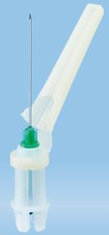 | Sarstedt  85.1162.600 | Glimscode: g02524 | Prikken van Sarstedt tube voor metaal-analyse | / | / | steriel | Labo | Labo ahv bestellijst
Naalden | Vacutainer Safety-UltraTouch Push Button Safety blood collection set met houder | 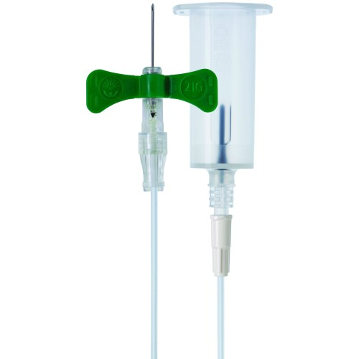 | BD  368689 | 106184 | Afname van hemocultuurflessen BD (AZD) | 21G vleugelnaald met houder | / | Steriel | SAP | Labo ahv bestellijst
Naalden | Vleugelnaald Multifly 21G | 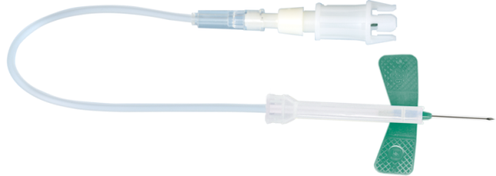 | 85.1638.200 | 102230 | Afname van Sarstedt tubes | / | / | steriel | SAP | Labo ahv bestellijst
Naalden | Vleugelnaald Multifly 23G | 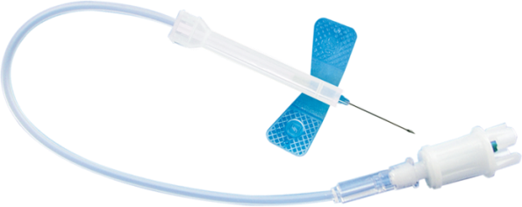 | 85.1640.235 | 106225 | Afname van Sarstedt tubes | / | / | steriel | SAP | Labo ahv bestellijst
Naso-pharyngeaal | steriel potje met aspiratieslang | 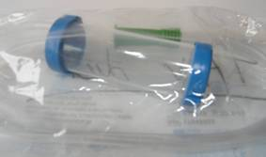 |  | / | nasopharyngeaal secreet | recipiënt met aspiratieslang | 25 mL | steriel | apotheek
Semen | ‘SPERMA’  semenpot steriel met zegel | 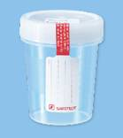 | Sarstedt: 75.562.105 | nvt | Analyse van semen | / | 100 mL | steriel | Labo (IVF) | Labo
Sputum | ‘SPUTUM’  Staalpotje sputum wit | 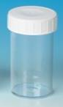 | MLS  D101418 | 103367 | Sputum-collectie | / | 60 mL | aseptisch | SAP | Labo ahv bestellijst
Speeksel | Salivette® Cortisol | 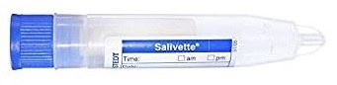 | Sarstedt 51.1534.500 | 102744 | Cortisol in speeksel | tampon | 7 mL | / | SAP | Labo ahv bestellijst
Urine | Beker urine | 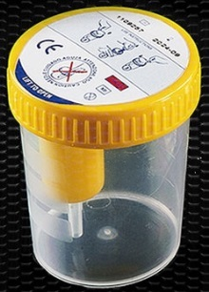 | Bedalab | 106193 | urinestaal | Geïntegreerde urine transfer holder | 120 mL | steriel | SAP | Labo ahv bestellijst
urine | Bus urine 24u-collectie | 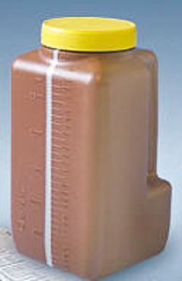 | Sarstedt  77.575 | 103368 | urinedebiet | / | 3 L | / | SAP | Labo ahv bestellijst
Urine | Transferstaafje met houder | 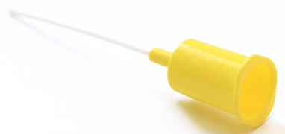 | MLS  KG450252 | 100234 | Vullen van urinetubes uit een container | Transferstaafje met aangehechte holder om de buis in aan te prikken | / | / | SAP | Labo ahv bestellijst
Urine | ‘M_URINE zwart’  Vacuette urinetube dop met zwarte ring | 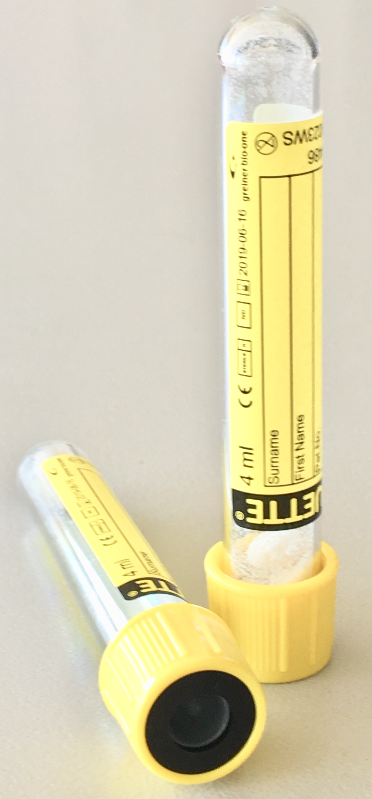 | MLS: Vacuette KG454486 | 106195 | microbiologie | CCM (Count & Culture Mannitol poeder) | 4 mL | steriel | SAP | Labo ahv bestellijst
Urine | ‘URINE geel’  Vacuette urinetubegele dop | 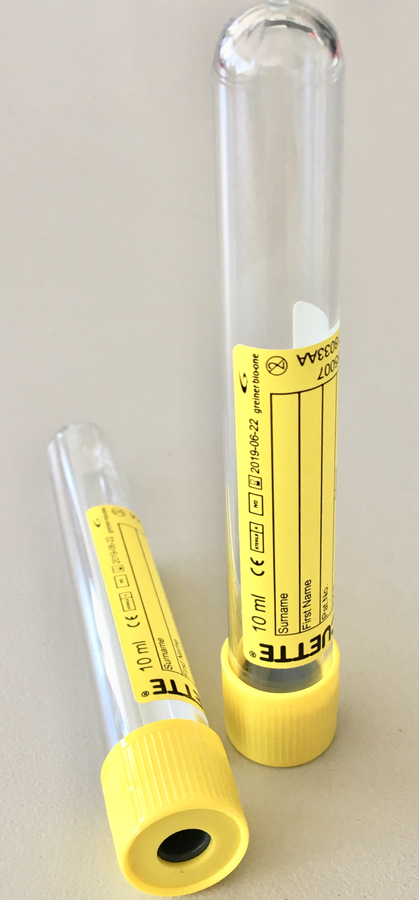 | MLS: KG455007 | 106194 | Sediment en biochemie | / | 10.5 mL | steriel | SAP | Labo ahv bestellijst
Varia | boorzuur | 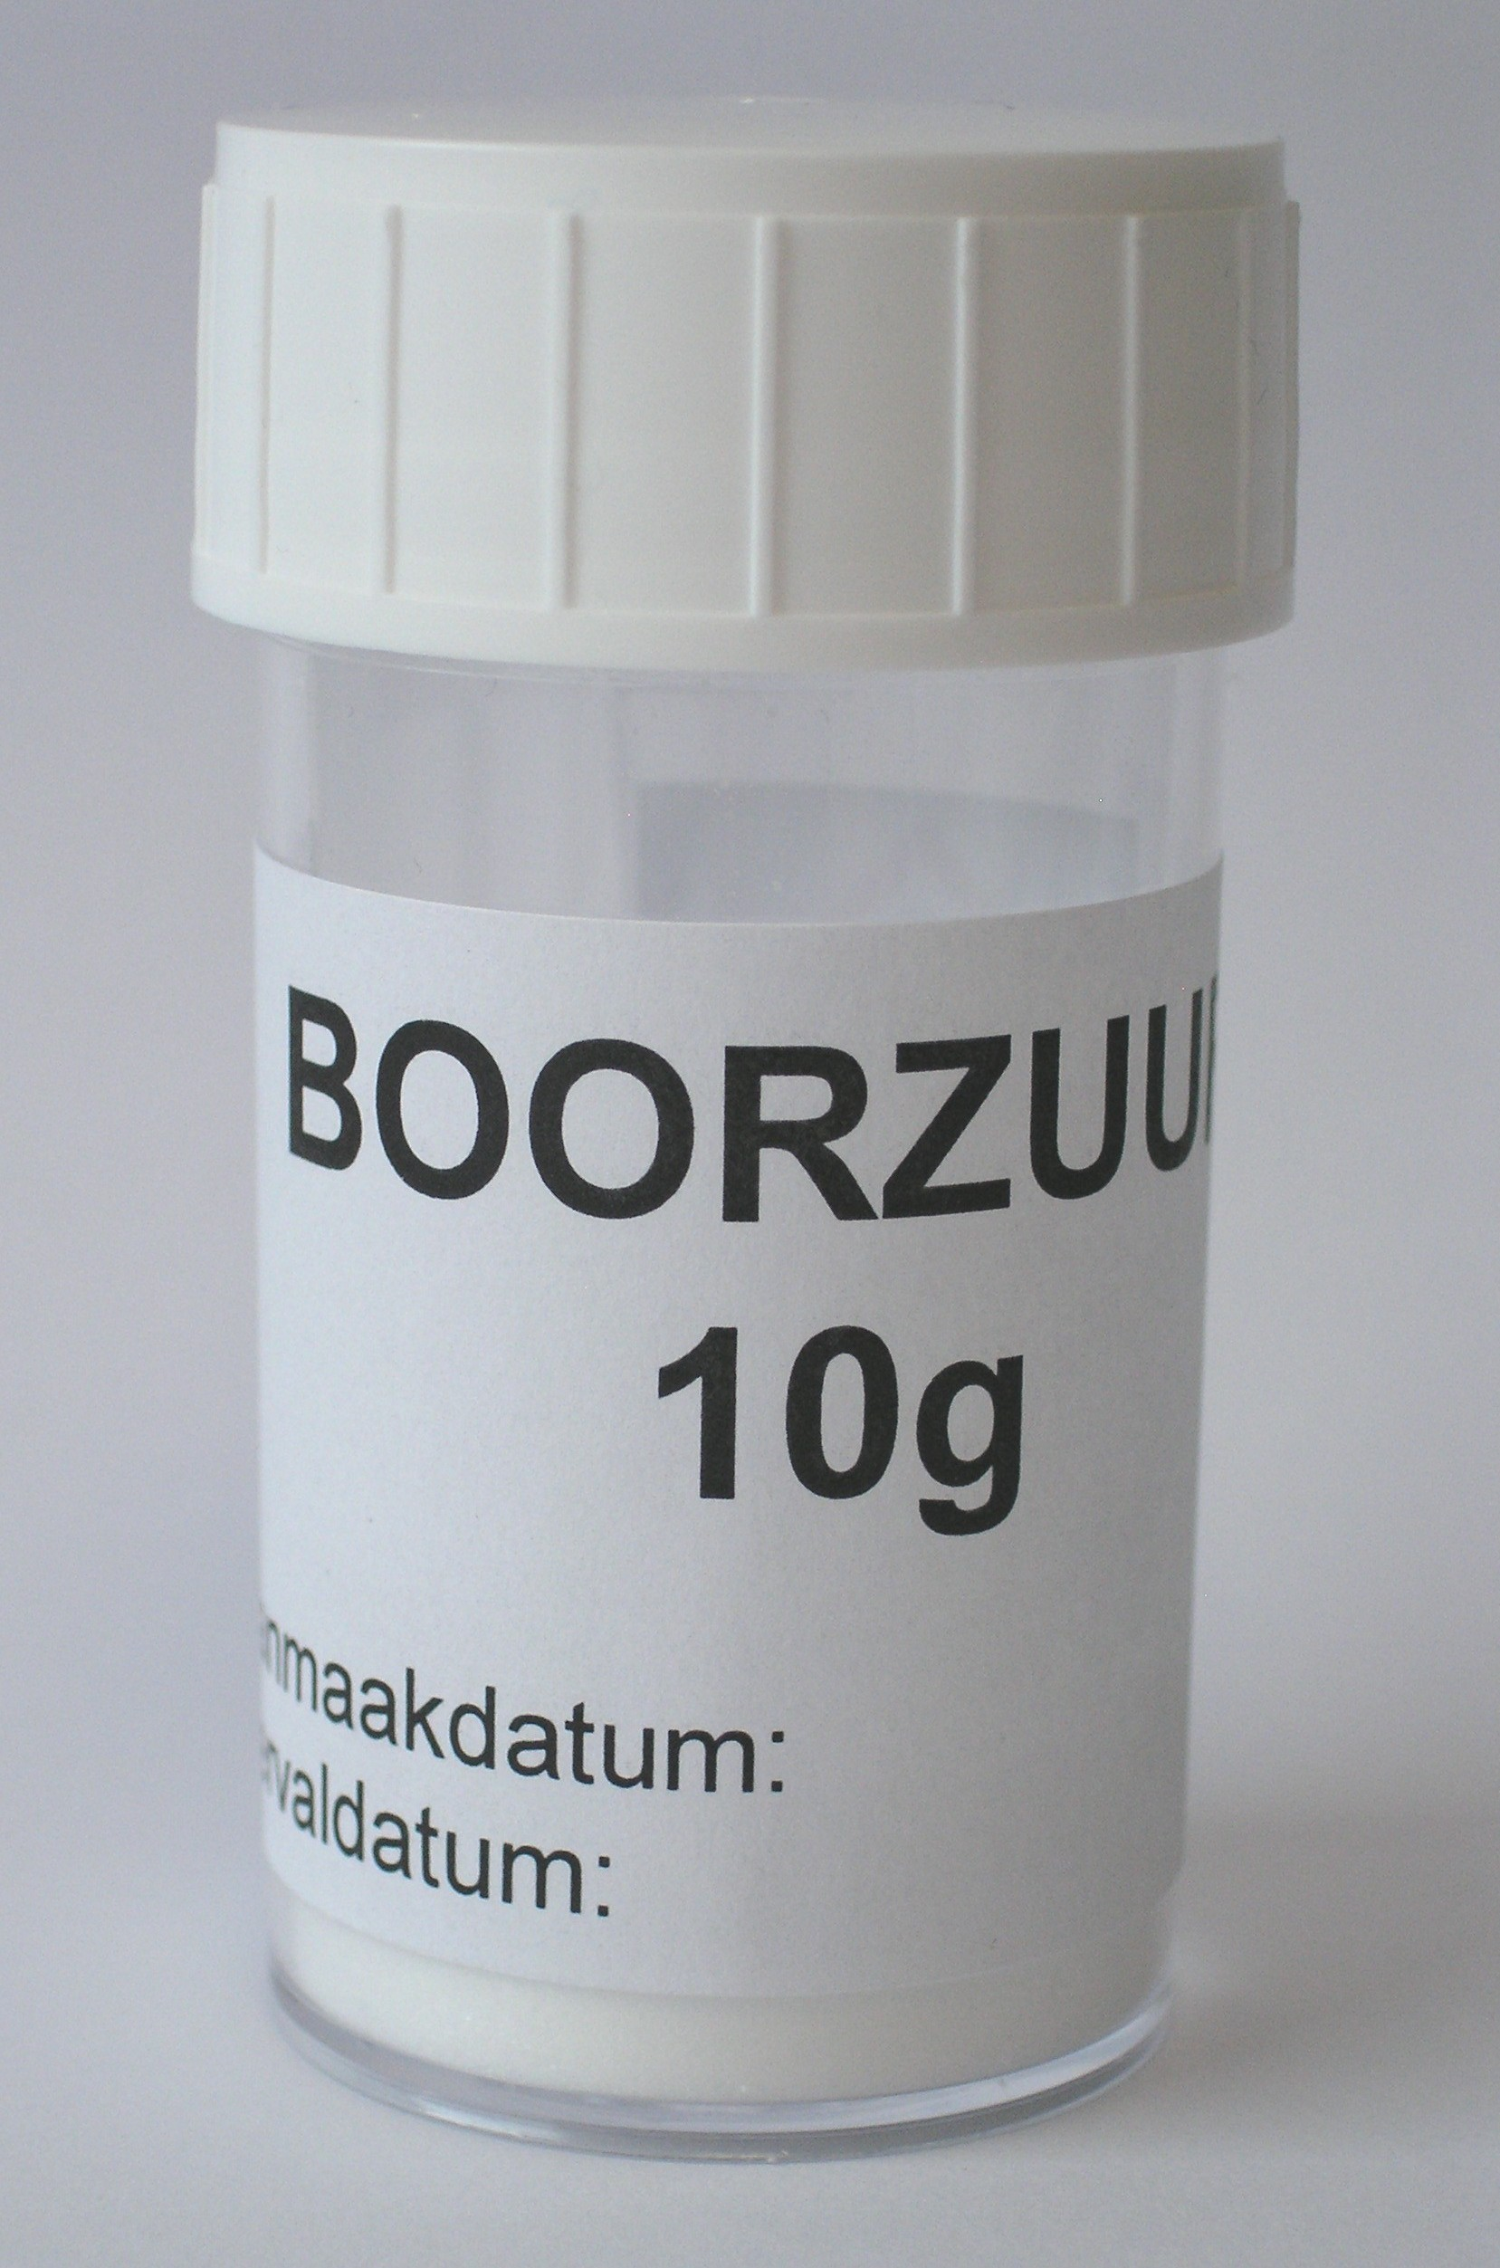 | bereiding in labo Rumbeke | nvt | Bewaarmiddel voor urinecollectes (specifieke analyses, zie labogids) | 10g boorzuurpoeder | / | / | Labo | Labo ahv bestellijst
Varia | Combi Stopper | 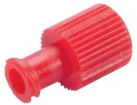 | B.Braun 4495101 | 101558 | afsluitdopje | / | / | steriel | SAP | Labo ahv bestellijst
Varia | HCL verdund | 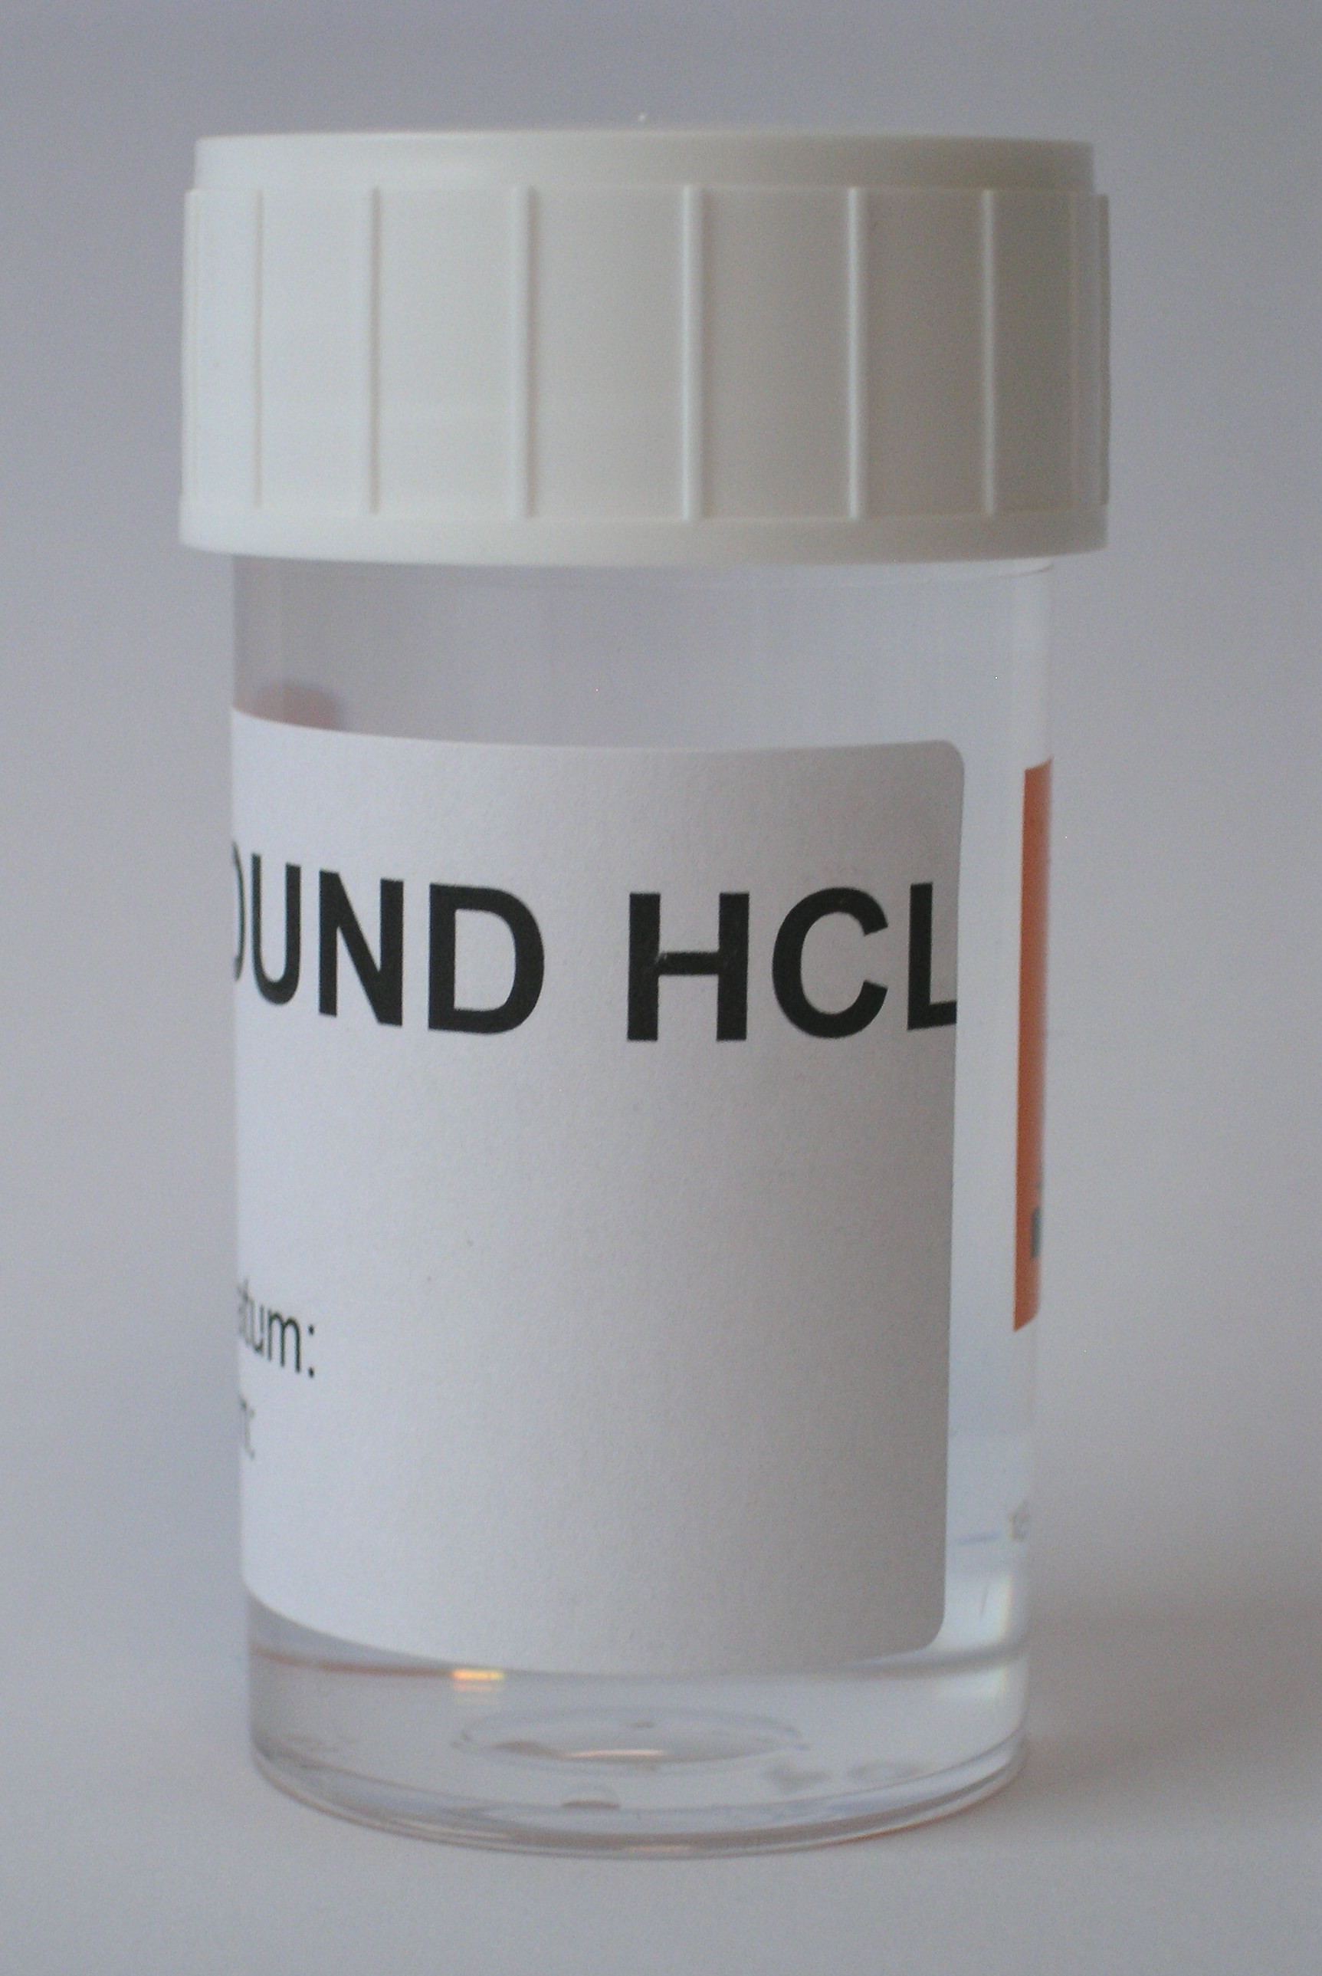 | bereiding in labo Rumbeke | nvt | Bewaarmiddel voor urinecollectes (specifieke analyses, zie labogids) | 45 mL verdunde HCl | / | / | Labo | Labo ahv bestellijst
Varia | Ijskoker (dubbelwandige koker) | 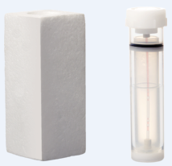 | Sarstedt  95.997 | Glims: g01415 | Gekoeld transport van stalen | GEEN water toevoegen!!! | / | Bewaren in diepvries | Labo | Labo ahv bestellijst
Varia | zakjes plastic grip transparant | / |  | 104021 | Routine orders | / | 160x220 mm | / | SAP | Labo ahv bestellijst
Varia | Zak plastic grip rood | / |  | 104063 | Prioritaire orders | / | 160x230 mm | / | SAP | Labo ahv bestellijst
Wissers | Droge wisser | 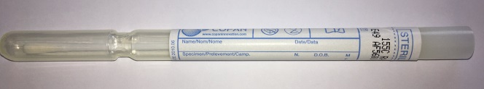 | Copan 155C | nvt | DNA-analyse, vaderschaps-test | 1 droge wisser | / | steriel | Ambulante bloedafname (Rumbeke), te bestellen via Dieter.Deforce@UGent.be | Labo
Wissers | Bioer: Sample Preservative Fluid met swab | 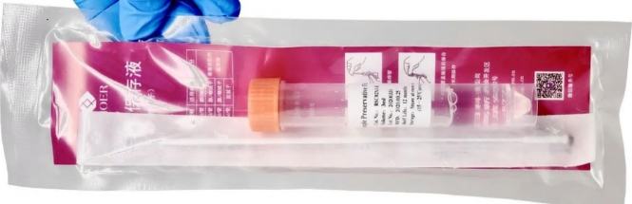 | BSC82X1-A1 | 101041 | o.a. COVID PCR-testing (inactiveert het virus) | nasopharyngeale swab (dunne wisser)+ medium (surfactant, zoutoplossing) | 2 mL |  | SAP | Labo ahv bestellijst
Wissers | Bioer: Viral Transport Medium met swab | 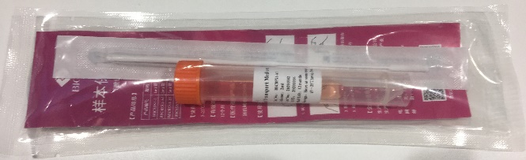 | BSC85X1-A1 | 106674 | o.a. sneltesten, medium voor virussen, chlamydia, mycoplasma, ureaplasma | nasopharyngeale swab (dunne wisser) + medium (Zoutoplossing, antibiotica) | 2 mL |  | SAP | Labo ahv bestellijst
wissers | eNAT-swab | 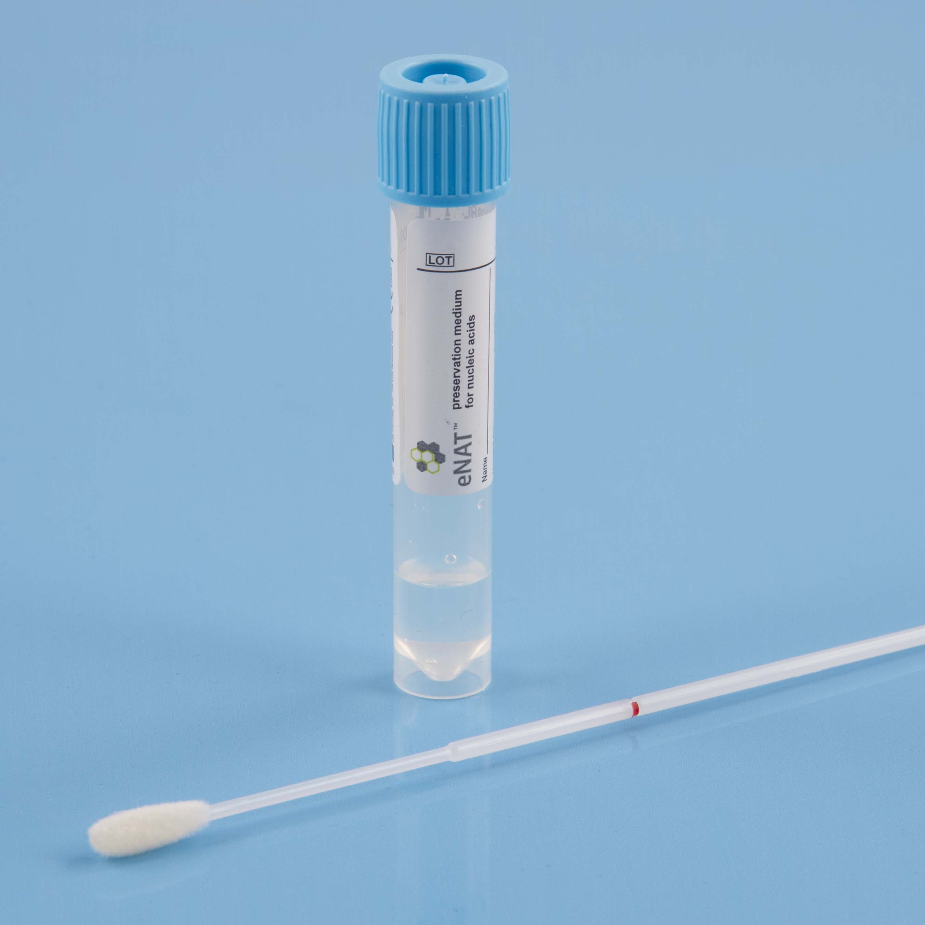 | eNAT  608CS01R |  | moleculaire microbiologie  (niet voor kweek!) | Transportmedium met bewaarmiddel voor DNA/RNA in 12x80mm tube met schroefdop en 1 FLOQSwab | / | steriel | SAP
wissers | eSwab Oranje | 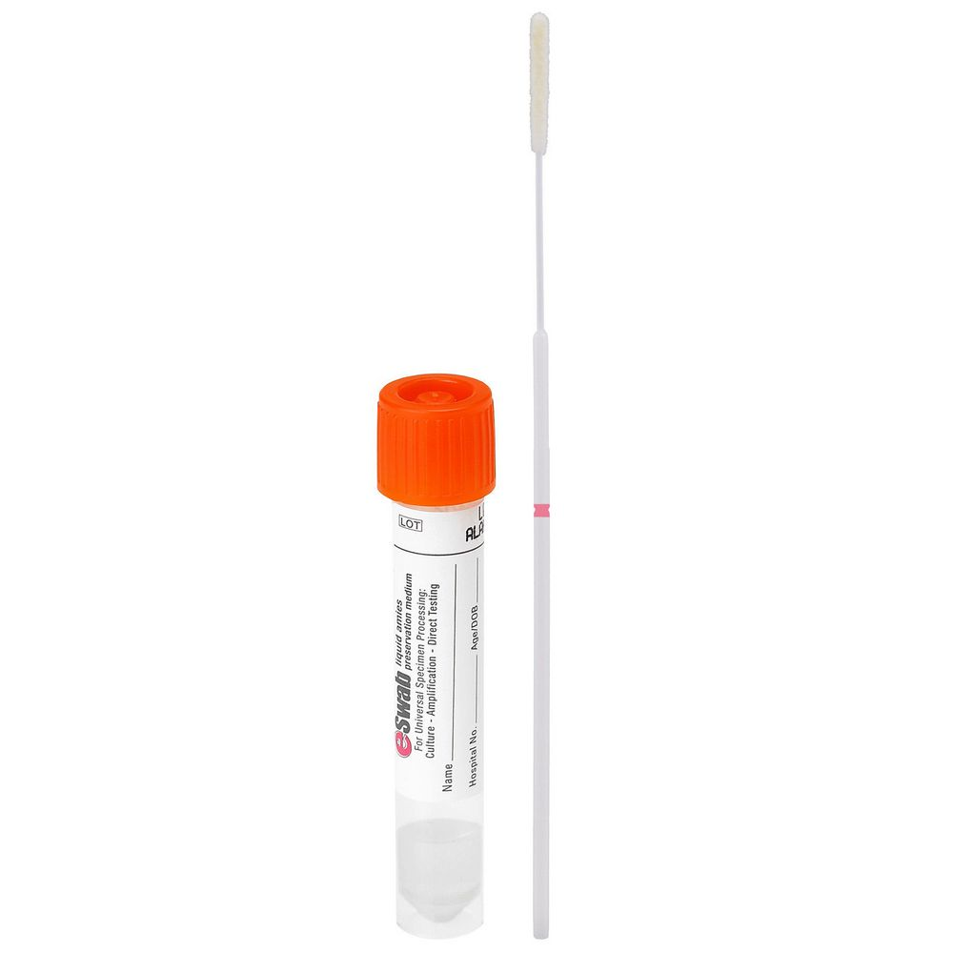 | MLS: M10163  Copan: 483CE | 101041 | Nasopharyngeaal / urethraal,  Culturen en PCR-testen, SOA | 1 dunne wisser en 1 mL Amies medium | / | steriel | SAP | Labo ahv bestellijst
wissers | eSwab Roze | 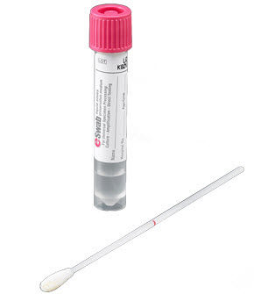 | MLS: M10160  Copan: 490CE | 106192 | MRSA (alle campussen behalve SAT Tielt), culturen en PCR-testen | 1 wisser en 1 mL Amies transportmedium | / | steriel | SAP | Labo ahv bestellijst
wissers | LIM Broth met wisser (LBM buis) | 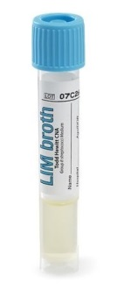 | MLS  M1015101  Copan | 106235 | GBS-screening | 2 mL LIM broth + 1x flocked swab | / | steriel | SAP | Labo ahv bestellijst
wissers | MRSA-kit  (TSB –buis en 3 flocked swabs) | 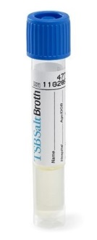 | Copan  M10171 | 103365 | MRSA (enkel Sint-Andries Tielt) | 1 buis met 2 mL TSB + 2.5 NaCl + 3 flocked swabs (2roze + 1 witte) | / | steriel | SAP | Labo ahv bestellijst
Wissers | Dunne wisser met UTM-medium | 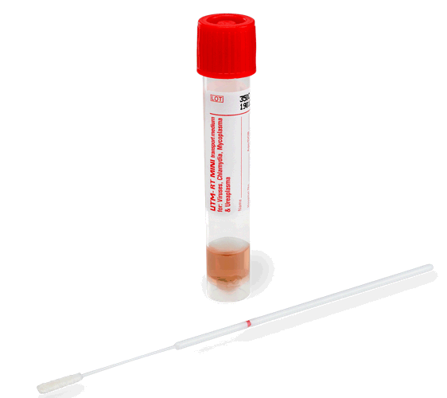 | MLS  M10230  Copan 305C |  | Opsporen van virussen, chlamydia, mycoplasma, ureaplasma PCR-testen | 1 flexibele minitip FLOQSwabs en UTM-medium (oa antibiotica) | 3 mL | steriel | Labo | Labo

